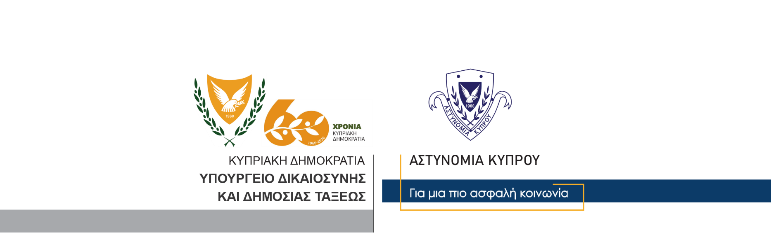

Υποδιεύθυνση Επικοινωνίας
Δημοσίων Σχέσεων &
Κοινωνικής Ευθύνης

18 Νοεμβρίου, 2020

Αστυνομική Ανακοίνωση 1 – Απαγόρευση μαζικών εκδηλώσεων κ.λ.π βάσει του νέου διατάγματος του Υπουργείου Υγείας για παρεμπόδιση της εξάπλωσης
του κορωνοϊού-COVID-19

Η Αστυνομία Κύπρου καλεί το κοινό να επιδείξει υπευθυνότητα, για την πιστή εφαρμογή του νέου διατάγματος (Αρ. 54) 2020, του Υπουργείου Υγείας που δημοσιεύθηκε την Τρίτη 17 Νοεμβρίου στην Επίσημη Εφημερίδα της Δημοκρατίας.
Το διάταγμα τέθηκε σε άμεση εφαρμογή και προνοεί την απαγόρευση των μαζικών εκδηλώσεων, συγκεντρώσεων, διαδηλώσεων, παρελάσεων, συναυλιών, υπαίθριων πανηγυριών και φεστιβάλ σε δημόσιους και ιδιωτικούς χώρους, μέχρι τα μεσάνυχτα της 30ής Νοεμβρίου, 2020.
Η Αστυνομία θα συνεχίσει τους ελέγχους για την πιστή εφαρμογή των διαταγμάτων. Όσα πρόσωπα εντοπίζονται να παραβιάζουν τα σχετικά διατάγματα ή να προβαίνουν σε ενέργειες που πιθανόν να υποκινούν άλλα πρόσωπα να παραβιάσουν τα διατάγματα ή να διαπράξουν αδικήματα, θα καταγγέλλονται ή θα καταχωρείται ποινική υπόθεση εναντίον τους ενώπιον Δικαστηρίου.

H απαγόρευση μαζικών συγκεντρώσεων προέκυψε από τα επιδημιολογικά δεδομένα, τη ραγδαία αύξηση που καταγράφεται στον αριθμό των κρουσμάτων και την αδήριτη ανάγκη ανακοπής της περαιτέρω εξάπλωσης της πανδημίας που θέτει σε κίνδυνο την δημόσια υγεία.
Διανύουμε μια πολύ δύσκολη περίοδο και θα πρέπει όλοι μας να συμμορφωθούμε με τα διατάγματα και τις συστάσεις των ειδικών, ώστε να επιτύχουμε τον περιορισμό της διασποράς του ιού στη χώρα μας.

Κλάδος Επικοινωνίας

